**EDREMİT / EVLİYA ÇELEBİ TURİZM MESLEKİ VE TEKNİK ANADOLU LİSESİ MÜDÜRLÜĞÜ**

**PANSİYON BİNASI TAHLİYE PLANI**

|  |  |
| --- | --- |
| **AMAÇ** | Olası bir tehlike (deprem, yangın vb.) anında binanın en kısa sürede, güvenli bir şekilde boşaltılması. |
| **KAPSAM** | Bu Tahliye Planı Edremit Evliya Çelebi Turizm Mesleki ve Teknik Anadolu Lisesi Müdürlüğünü kapsar. |

KURUMLA İLGİLİ BİLGİLER

1. **ADRES:** Yeni mah. 11. cadde No:35 EDREMİT/VAN
2. **PERSONEL SAYISI : İdareci:** 1 **Belletmen** **Öğretmen:** 32 **Diğer Personel:** 6
3. ÖĞRENCİ SAYISI: 118
4. **ÇALIŞMA DEVRESİ:** Tam gün
5. **BİNANIN YAPI TARZI:** Betonarme
6. BİNANIN KAÇ KATLI OLDUĞU: 1+ 4 (Bodrum+Zemin +3 Kat)
7. **BİNANIN YANGIN MERDİVENİ OLUP OLMADIĞI:** 2 Adet Yangın merdiveni var
8. **BİNANIN VAZİYET PLANI KROKİSİ:** EK-A Krokide gösterilmiştir.
9. **BODRUM KAT PLANI:** EK-A1 Krokide gösterilmiştir.
10. **ZEMİN KAT PLANI:** EK-A2 Krokide gösterilmiştir.
11. **1. KAT PLANI:** EK-A3 Krokide gösterilmiştir.
12. **2. KAT PLANI:** EK-A3 Krokide gösterilmiştir.
13. **3. KAT PLANI:** EK-A3 Krokide gösterilmiştir.
14. **ODALARIN BOŞALTILMA SIRASI:** EK-1 Listede belirtilmiştir.
15. **ÖĞRENCİLERİN TOPLANMA YERİ:** EK-A Krokide gösterilmiştir.
16. **TOPLANMA YERİNİN BİNAYA UZAKLIĞI:** 20 metre.
17. **TAHLİYE SORUMLUSU:** Fuat TUR
18. **TAHLİYE BODRUM KAT SORUMLUSU:** Cenap ÖZKAN
19. **TAHLİYE ZEMİN KAT SORUMLUSU:** İhsan KOÇMAN
20. **TAHLİYE 1. KAT SORUMLUSU:** Günün Nöbetçi Belletmenleri (Kadın ve Erkek)
21. **TAHLİYE 2. KAT SORUMLUSU:** Günün Nöbetçi Belletmenleri (Kadın ve Erkek)
22. **TAHLİYE 3. KAT SORUMLUSU:** Günün Nöbetçi Belletmenleri (Kadın ve Erkek)
23. TAHLİYE ANINDA KULLANILACAK KAÇIŞ YOLLARININ AÇIK TUTULMASINI SAĞLAYAN GÖREVLİLER: Pansiyon Hizmetlileri.
24. **TOPLANMA YERİ SORUMLUSU:** İhsan KOÇMAN ve Günün Nöbetçi Belletmenleri

UYGUNDUR 04/09/2024

Fuat TUR Okul Müdürü

**EK-1 ERKEK PANSİYONU**

**EDREMİT / EVLİYA ÇELEBİ TURİZM MESLEKİ VE TEKNİK ANADOLU LİSESİ MÜDÜRLÜĞÜ**

**PANSİYONDA TAHLİYE ÖNCELİKLİ OLAN BİRİMLERİN SIRALAMASI**

|  |  |  |
| --- | --- | --- |
| **Çıkış Sıra No** | **Kat** | **Çıkış Önceliği** |
| **BODRUM KAT** | | |
| 1 | Bodrum Kat | Sebze Ambarı |
| 2 | Bodrum Kat | Çamaşırhane |
| 3 | Bodrum Kat | Bavul odası ve Diğer Alanlar |
| **ZEMİN KAT A1:Bodrum Kat Bitiminde Zemin Kat Tahliyesi** | | |
| 1 | Zemin Kat | Yemekhane |
| 2 | Zemin Kat | Sistem Odası |
| 3 | Zemin Kat | Bulaşıkhane |
| 4 | Zemin Kat | Revir |
| 5 | Zemin Kat | Misafir Öğrenci Odası |
| 6 | Zemin Kat | Veli Görüşme Odası |
| **1. KAT A2:Zemin Kat bitiminde A3:1. Kat Tahliyesi** | | |
| 1 | 1.Kat | 105 No’lu Oda |
| 2 | 1.Kat | 104 No’lu Oda |
| 3 | 1.Kat | 103 No’lu Oda |
| 4 | 1.Kat | 102 No’lu Oda |
| 5 | 1.Kat | 101 No’lu Oda |
| 6 | 1.Kat | Belletmen Odası |
| 7 | 1.Kat | Etüt 1 ve Diğer Alanlar |
| **2. KAT A3:1. Kat bitiminde A4:2. Kat Tahliyesi** | | |
| 1 | 2.Kat | 207 No’lu Oda |
| 2 | 2.Kat | 206 No’lu Oda |
| 3 | 2.Kat | 205 No’lu Oda |
| 4 | 2.Kat | 20,4 No’lu Oda |
| 5 | 2.Kat | 203 No’lu Oda |
| 6 | 2.Kat | 202 No’lu Oda |
| 7 | 2.Kat | 201 No’lu Oda |
| 8 | 2.Kat | Dinlenme Odası |
| 9 | 2.Kat | Etüt 2 ve Diğer Alanlar |
| 3**. KAT A4:2. Kat bitiminde A5:3. Kat Tahliyesi** | | |
| 1 | 3.Kat | 308 No’lu Oda |
| 2 | 3.Kat | 307 No’lu Oda |
| 3 | 3.Kat | 306 No’lu Oda |
| 4 | 3.Kat | 305 No’lu Oda |
| 5 | 3.Kat | 304 No’lu Oda |
| 6 | 3.Kat | 303 No’lu Oda |
| 7 | 3.Kat | 302 No’lu Oda |
| 8 | 3.Kat | 301 No’lu Oda |
| 9 | 3.Kat | Etüt 3 ve Diğer Alanlar |
| **NOT:**   1. Alarmla (sirenle) birlikte bütün birimler öncelik sırasına uyacaktır. 2. Çıkış ana giriş kapısından, yangınlarda ise yangın merdiveninden yapılacaktır. 3. Toplanma bölgesi Pansiyon Bahçesinin en ön kısmında olacaktır. 4. Toplanma alanında her bölüm önceden belirlenmiş kendi bölgesinde toplanacaktır.   5- Koruma ekibi pansiyon yoklamalarını alıp, öğrencileri güvenli bölgede kalmasını sağlayacaktır. | | **SIĞINMA YERİ**  Kimyasal, Biyolojik, Radyolojik, Nükleer ve benzeri silahların kullanıldığında Alarmla (sirenle)birlikte Toplanma alanına değil, Pansiyon Binasının en alt kat Bodrum katında bulunan Sığınağa geçilecektir. |

**EK-1 KIZ PANSİYONU**

**EDREMİT / EVLİYA ÇELEBİ TURİZM MESLEKİ VE TEKNİK ANADOLU LİSESİ MÜDÜRLÜĞÜ**

**PANSİYONDA TAHLİYE ÖNCELİKLİ OLAN BİRİMLERİN SIRALAMASI**

|  |  |  |  |  |
| --- | --- | --- | --- | --- |
| **Çıkış Sıra No** | **Kat** | | **Çıkış Önceliği** | |
| **BODRUM KAT** | | | | |
| 1 | Bodrum Kat | | Takımhane | |
| 2 | Bodrum Kat | | Kazan Dairesi | |
| 3 | Bodrum Kat | | Mutfak | |
| 4 | Bodrum Kat | | Temizlik Depo | |
| 5 | Bodrum Kat | | Bavul odası ve Diğer Alanlar | |
| **ZEMİN KAT A1:Bodrum Kat Bitiminde A2:Zemin Kat Tahliyesi** | | | | |
| 1 | Zemin Kat | | Yemekhane | |
| 2 | Zemin Kat | | Ambar Memuru | |
| 3 | Zemin Kat | | Müdür Yardımcısı | |
| 4 | Zemin Kat | | Diğer Alanlar | |
| **1. KAT A2:Zemin Kat bitiminde A3:1. Kat Tahliyesi** | | | | |
| 1 | 1.Kat | | 109 No’lu Oda | |
| 2 | 1.Kat | | 108 No’lu Oda | |
| 3 | 1.Kat | | 107 No’lu Oda | |
| 4 | 1.Kat | | 106 No’lu Oda | |
| 5 | 1.Kat | | 105 No’lu Oda | |
| 6 | 1.Kat | | 104 No’lu Oda | |
| 7 | 1.Kat | | 103 No’lu Oda | |
| 8 | 1.Kat | | 102 No’lu Oda | |
| 9 | 1.Kat | | 101 No’lu Oda | |
| 10 | 1.Kat | | Belletmen Odası | |
| 11 | 1.Kat | | Mescit | |
| 12 | 1.Kat | | Etüt 1 ve Diğer Alanlar | |
| **2. KAT A3:1. Kat bitiminde A4:2. Kat Tahliyesi** | | | | |
| 1 | | 2.Kat | | 209 No’lu Oda |
| 2 | | 2.Kat | | 208 No’lu Oda |
| 3 | | 2.Kat | | 207 No’lu Oda |
| 4 | | 2.Kat | | 206 No’lu Oda |
| 5 | | 2.Kat | | 205 No’lu Oda |
| 6 | | 2.Kat | | 204 No’lu Oda |
| 7 | | 2.Kat | | 203 No’lu Oda |
| 8 | | 2.Kat | | 202 No’lu Oda |
| 9 | | 2.Kat | | 201 No’lu Oda |
| 10 | | 2.Kat | | Etüt 2 |
| 11 | | 2.Kat | | Etüt 3 ve Diğer Alanlar |
| 3**. KAT A4:2. Kat bitiminde A5:3. Kat Tahliyesi** | | | | |
| 1 | | 3.Kat | | 307 No’lu Oda |
| 2 | | 3.Kat | | 306 No’lu Oda |
| 3 | | 3.Kat | | 305 No’lu Oda |
| 4 | | 3.Kat | | 304 No’lu Oda |
| 5 | | 3.Kat | | 303 No’lu Oda |
| 6 | | 3.Kat | | 302 No’lu Oda |
| 7 | | 3.Kat | | 301 No’lu Oda |
| 8 | | 3.Kat | | Etüt 4 |
| 9 | | 3.Kat | | Dinlenme odası ve Diğer Alanlar |
| **NOT:**   1. Alarmla (sirenle) birlikte bütün birimler öncelik sırasına uyacaktır. 2. 2- Çıkış ana giriş kapısından, yangınlarda ise yangın merdiveninden yapılacaktır. 3. Toplanma bölgesi Pansiyon Bahçesinin en ön kısmında olacaktır.   5- Koruma ekibi pansiyon yoklamalarını alıp, öğrencileri güvenli bölgede kalmasını sağlayacaktır | | | | **SIĞINMA YERİ**  Kimyasal, Biyolojik, Radyolojik, Nükleer ve benzeri silahların kullanıldığında Alarmla (sirenle)birlikte Toplanma alanına değil, Pansiyon Binasının en alt kat Bodrum katında bulunan Sığınağa geçilecektir. |

TAHLİYE EKİBİ GÖREVLERİ

* 1. Acil duruma göre bölüm çalışanlarını, panik yapmadan acil çıkış kapılarını kullanarak dışarıya çıkışlarını organize eder.
  2. Tek bir kapıda yığılmanın olmaması için gerekirse diğer çıkış kapılarının güvenli olup olmamasına bakar, diğer kapılara personeli ve öğrencileri yönlendirir ve kendisi de dışarı çıkar.
  3. Dışarı çıkan öğrencilerin toplanma bölgesinde toplanmasını sağlar.
  4. Öğrencilerin yoklamasını yaparak Okul Tahliye Sorumlusuna rapor verir.
  5. İçerde kalan, yaralanan var ise diğer ekipler tarafından müdahale yapılır.

Fuat TUR Okul Müdürü

PANSİYON VAZİYET PLANI

 

KAT PLANLARI

EK-A1

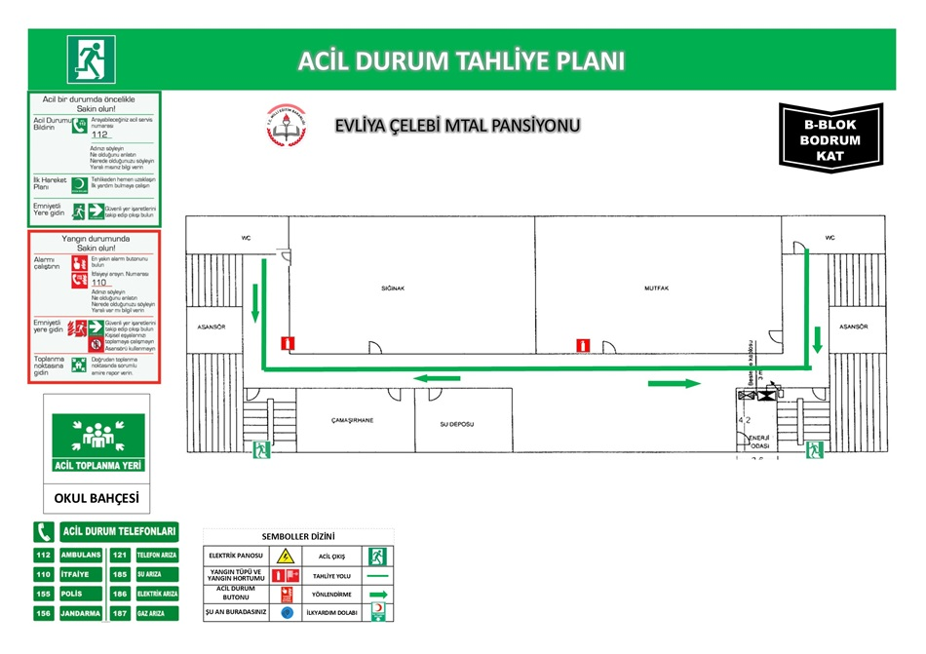

EK A2

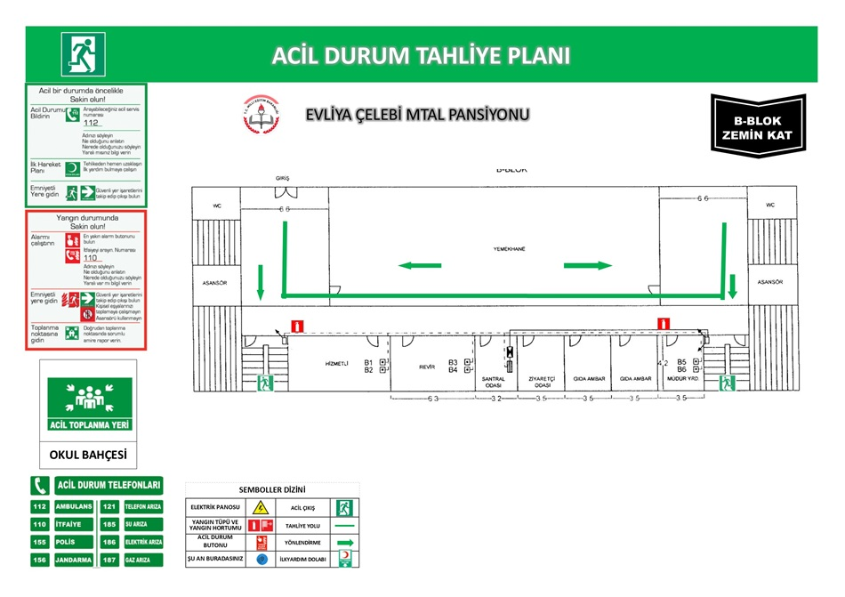

EK-A3

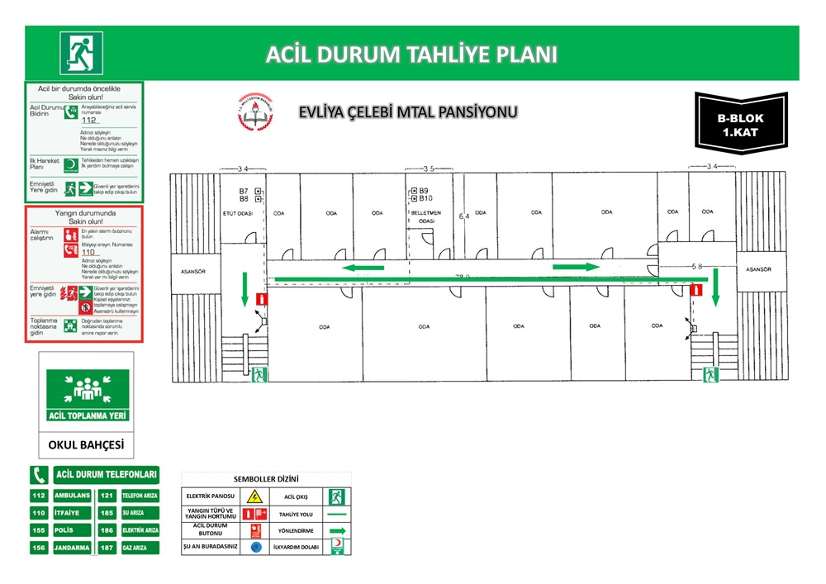

**EK- A4**

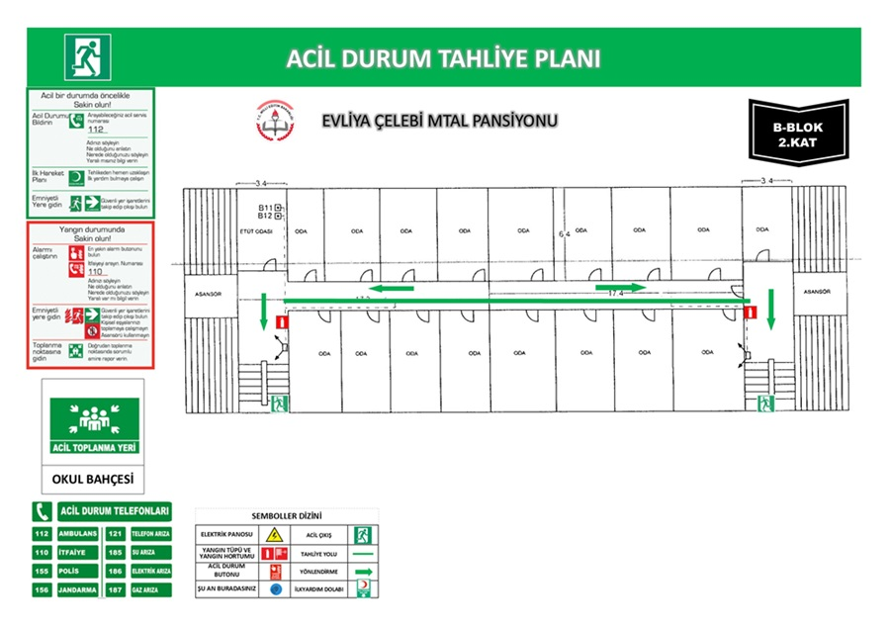

**EK-A5**

